5.21新龙小一班今日动态
一、来园情况
早上大部分小朋友都能主动和老师、他人打招呼的小朋友是：吴律、高依诺、韩凯风、赵诺一、楚慕凡、罗恩哲、陆钦瀚、李依恬、赵翊帆、杜妍汐、仇思诺、吕秦川、刘然诺、高翊桐、李雨佳、万佳妮、蔡书歆、王启轩、曹李安、黄馨宁、赵伊凡、谢意增。
二、区域游戏
入园后，孩子们能根据自己的选择进入到对应的区域里进行游戏，游戏时安静认真。
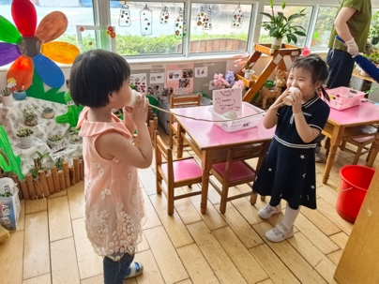 | 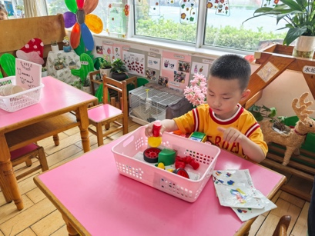 | 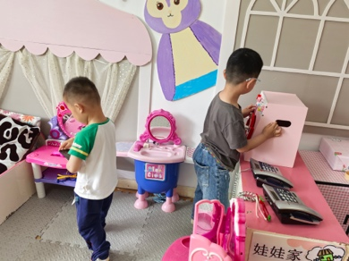 | 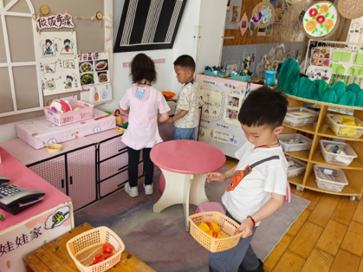
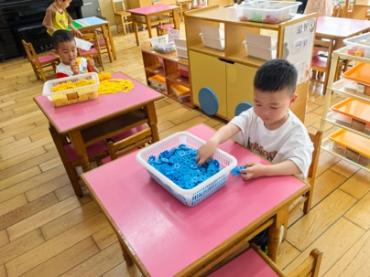 | 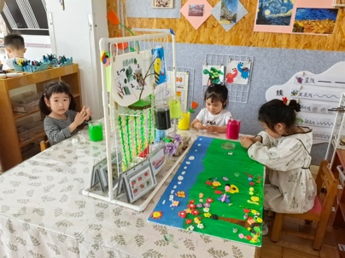 | 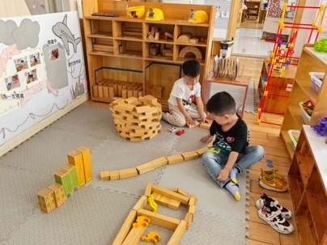 | 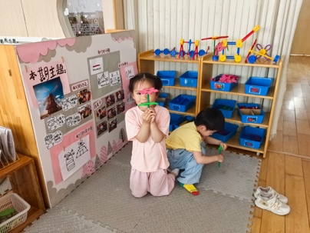
三、歌唱《我有小手》
《我有小手》是一首F大调，4\4拍歌曲。歌曲节奏鲜明、曲调活泼。全曲用一句歌词进行重复，简单易懂却曲调各异，四句歌词的音高控制是难点。本活动欲从幼儿的生活经验从发，设计看图谱玩节奏游戏和看图片创编歌词，充分调动幼儿的多种感官，使幼儿在愉悦的音乐活动中养成良好的节奏感，提高动作的协调能力。
活动中，能熟悉歌曲旋律，能边唱边合拍地做动作，初步感知歌曲旋律的上行与下行的小朋友有：万佳妮、吴律、高依诺、韩凯风、赵诺一、蔡书歆、王启轩、曹李安、黄馨宁、赵伊凡、谢意增、李雨佳。
能乐意创编不同的手部动作，体验表演活动的快乐的小朋友有：仇思诺、楚慕凡、罗恩哲、陆钦瀚、李依恬、赵翊帆、杜妍汐、吕秦川、刘然诺、高翊桐。
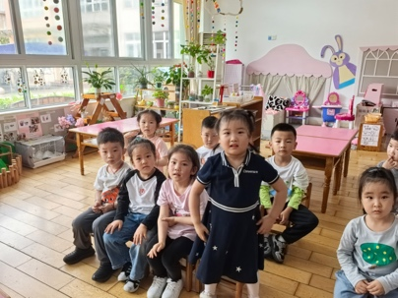 | 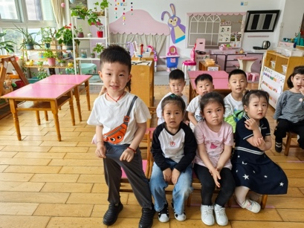 | 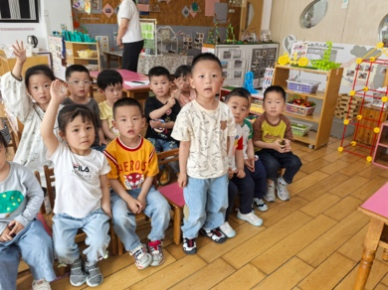 | 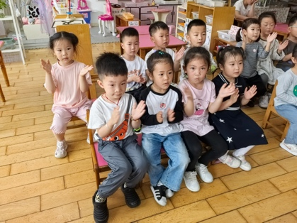
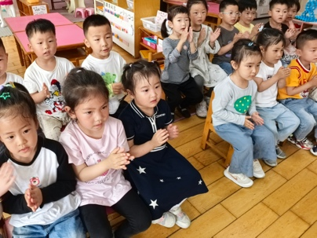 | 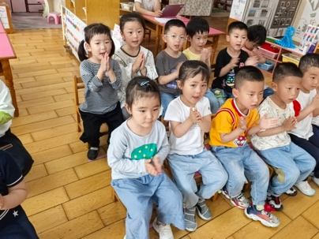 | 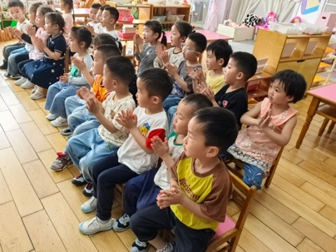 | 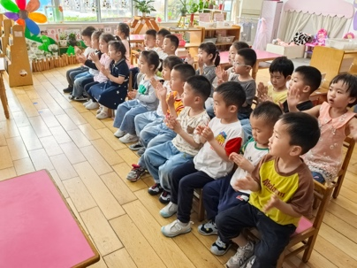
四、请您关注
1.天气炎热，在家给孩子垫好吸汗巾
2.放学时，大家有序排队。

